КЗ «Широківська ЗОШ І-ІІІ ступенів»
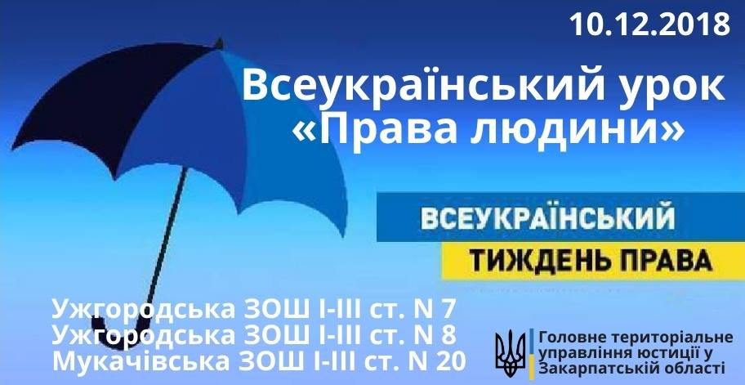

10 грудня святкують Міжнародний день прав людини. Це свято було засноване 10 грудня 1948 року на засіданні Генеральної Асамблеї ООН, шляхом ухвалення Загальної декларації прав людини, яка стала першим міжнародним документом, в якому були чітко сформульовані положення про права людини.
Головна мета Міжнародного дня прав людини — торжество в усьому світі понять свободи, безпеки й чесності людей по відношенню одне до одного. В Україні щороку на честь проголошення Генеральною Асамблеєю ООН у 1948 році Загальної декларації прав людини проводиться Всеукраїнський тиждень права.
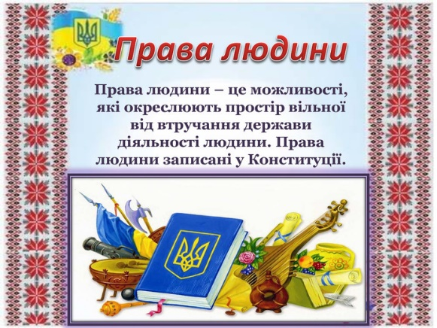
В Україні права людини закріплені в Конституції України. Так, в Конституції України окремий розділ присвячено правам і свободам людини і громадянина, в якому вказано:
1) всі люди є вільні і рівні у своїй гідності та правах;
2) права і свободи людини є невідчужуваними та непорушними;
3) права і свободи людини і громадянина не є вичерпними;
4) Конституційні права і свободи гарантуються і не можуть бути скасовані;
прийняття нових законів або при внесенні змін до чинних законів не допускається звуження змісту та обсягу існуючих прав і свобод;
5) права будь-якої людини є універсальними (вони належать усім людям в будь-яких ситуаціях незалежно від соціального становища), вродженими(вони вже належать кожній людині лише за фактом народження) і невід'ємними (це означає неможливість позбавити індивіда цих прав чи неможливість його добровільної відмови від цих прав).
До особистих прав і свобод, закріплених Конституцією України відносять:
- право на життя (ст. 27 Конституції України);
- право на повагу своєї гідності (ст. 28 Конституції України);
- право на особисту свободу і недоторканість (ст. 29 Конституції України);
- право на таємницю особистого життя (ст.ст. 31, 32, 51, 52 Конституції України);
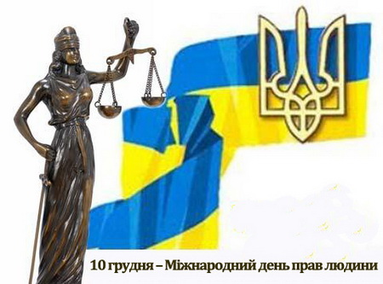
- право на недоторканість житла (ст. 30 Конституції України);
- свобода світогляду і віросповідання (ст. 35 Конституції України);
- свобода пересування та право вільного вибору місця проживання (ст. 33 Конституції України);
- право на охорону здоров'я, медичну допомогу та медичне страхування (ст. 49 Конституції України);
- право на судовий захист своїх прав (ст. 55 Конституції України);
- право на відшкодування за рахунок держави чи органів місцевого самоврядування матеріальної і моральної шкоди, завданої органами державної влади чи органами місцевого самоврядування (ст. 56 Конституції України);
- право знати свої права (ст. 59 Конституції України);
- свобода від зобов’язання виконувати явно злочинні розпорядження і накази (ст. 60 Конституції України);
Відповідно до ст. 3 Цивільно процесуального кодексу України кожна особа має право звернутися до суду за захистом своїх порушених, невизнаних або оспорюваних прав, свобод чи інтересів.
Крім того за захистом своїх порушених прав людина може звернутися до
Європейського суду з прав людини.

Соціальний педагог
Єрьоміна О.В.

